1 ритмика от 13.01.
Ссылка на видеоурок: 1 ритмика 1 неделя - YouTube
№92 – поём с дирижированием (смотрите видеоурок). Запишите хорошо проученный номер на видео и пришлите мне.
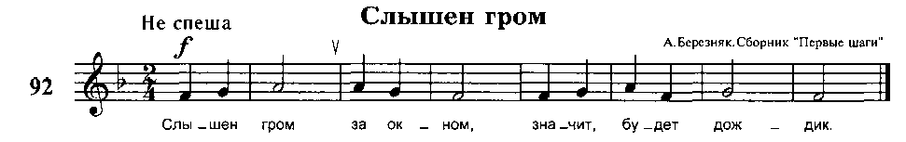
Как мы работаем с номером:
1. Разбираем ритм, проговариваем нотки в нужном ритме с дирижированием.
2. Настраиваемся в тональности (поём гамму, T5/3).
3. Затем поём этот номер с дирижированием несколько раз.
4. Записываем на видео и присылаем мне.

Задания по ритмике принимаются по вторник включительно!!!
Выполненные задания и все ваши вопросы присылайте мне по адресу vcherashnyaya-distant2020@yandex.ru. В письме не забудьте указать имя и фамилию.

